
- Інвестиційна пропозиція Brownfield

1. Назва промислової ділянки
Завод продовольчих товарів
2. Локалізація
Місто/Вулиця Регіон (область)
Попасна Луганська
Посилання на карту Google map, де є позначення на місце розташування земельної ділянки
________________________________________________________________________________
Технологічний/Індустріальний парк
________________________________________________________________________________
Веб-сторінка
http://pps.loga.gov.ua/activity/economy-pps/investments/
3. Власник об’єкту
Територіальна громада Попаснянської міської ради
3.1. Контактна особа
Прізвище, ім’я, по-батькові Табачинський Михайло Миколайович
тел: (06474)2-18-04 e-mail vuconcom@yandex.
4. Основна інформація про промислову ділянку
4.1. Придатна для користування площа
Площа 44000 м² Кількість поверхів 1
Висота 4 м Рік спорудження ______________________
Вантажостійкість
підлоги _______________ кг/м² Рік модернізації _______________________
4.2. Наявні технічні умови
відмінні середні
добрі слабкі
4.3. Загальна площа земельної ділянки 44000м²
5. Транспортне сполучення
найближча автомагістраль/ просимо вказати номер дороги та відстань до неї в км
дорога національного значення Автошлях М 03___30км____

просимо вказати назву міста та відстань до нього в км
найближчий обласний центр місто Луганськ 88 км __________________
назва місця та відстань до нього в км
найближчий міжнародний аеропорт місто Луганськ 96 км __________________
6. Інфраструктура
Електрозабезпечення Каналізаційні системи
Водопостачання Доступ доріг для вантажних автомобілів
Газифікація Піднімальні крани
Опалення Залізнична під’їзна колія
6.1. Орієнтовна вартість підведення необхідних комунікацій (газу, води, каналізації, тощо) ________________________________________________________________________________
7. Умови придбання
Власність
Постійне користування
Оренда
7.1. Ціна в грн., у тому числі приміщення та земля ________________________ грн.
8. Додаткова інформація (поточний стан справ, можливість державної підтримки, тощо)
________________________________________________________________________________

Дата підготовки пропозиції 08.04.2014

Обов’язкові додатки:
Фото земельної ділянки
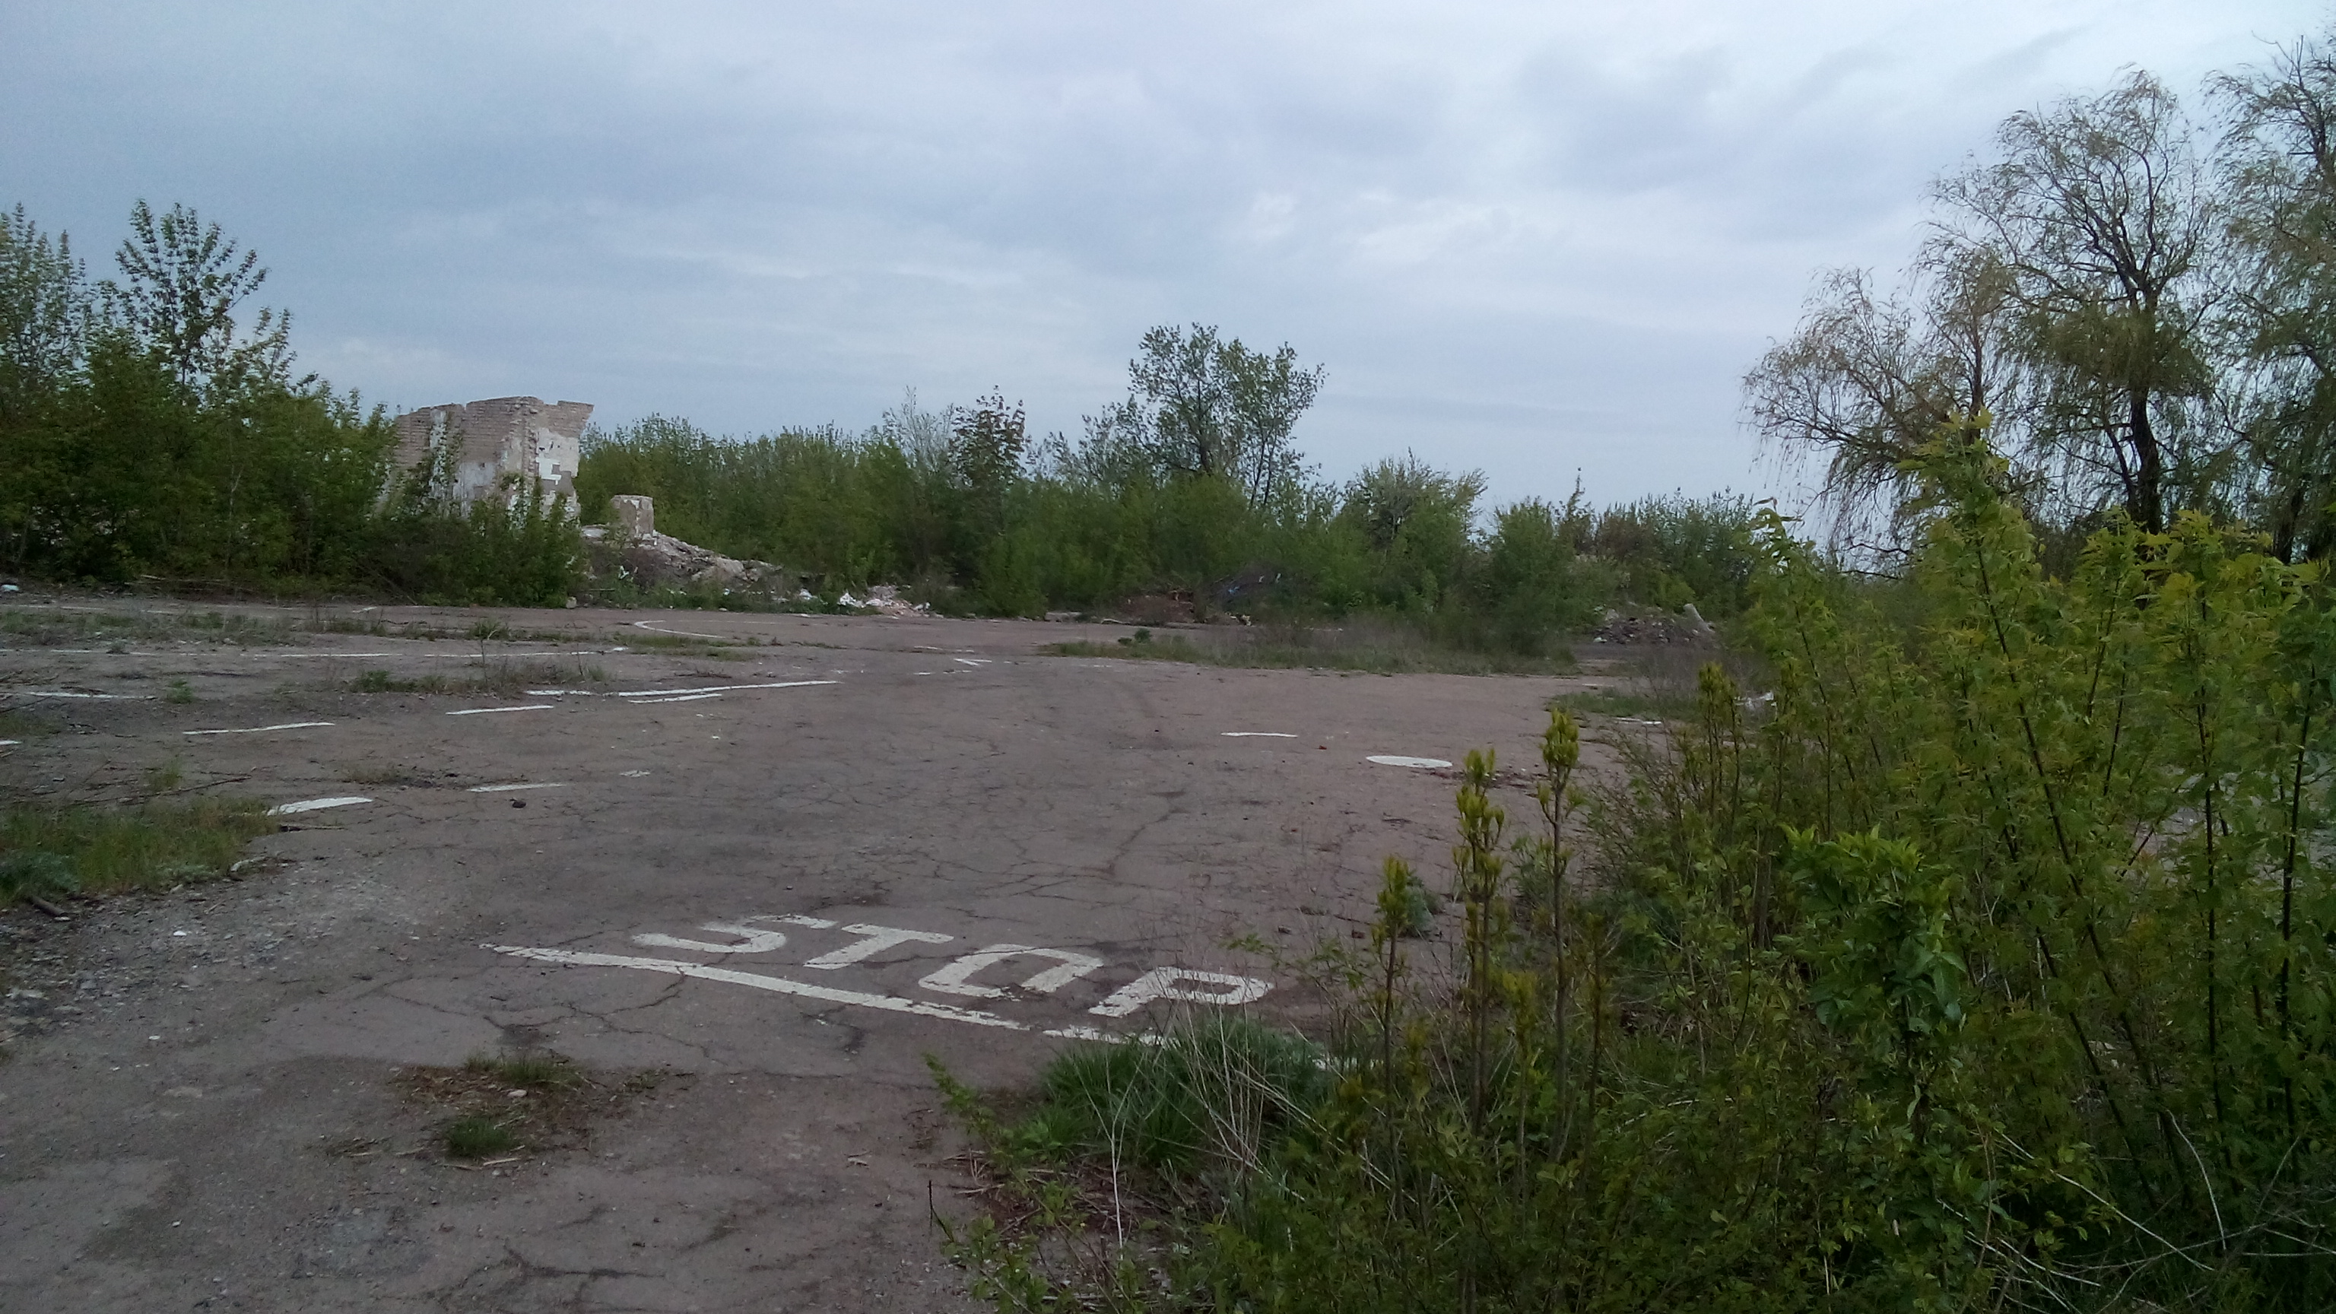

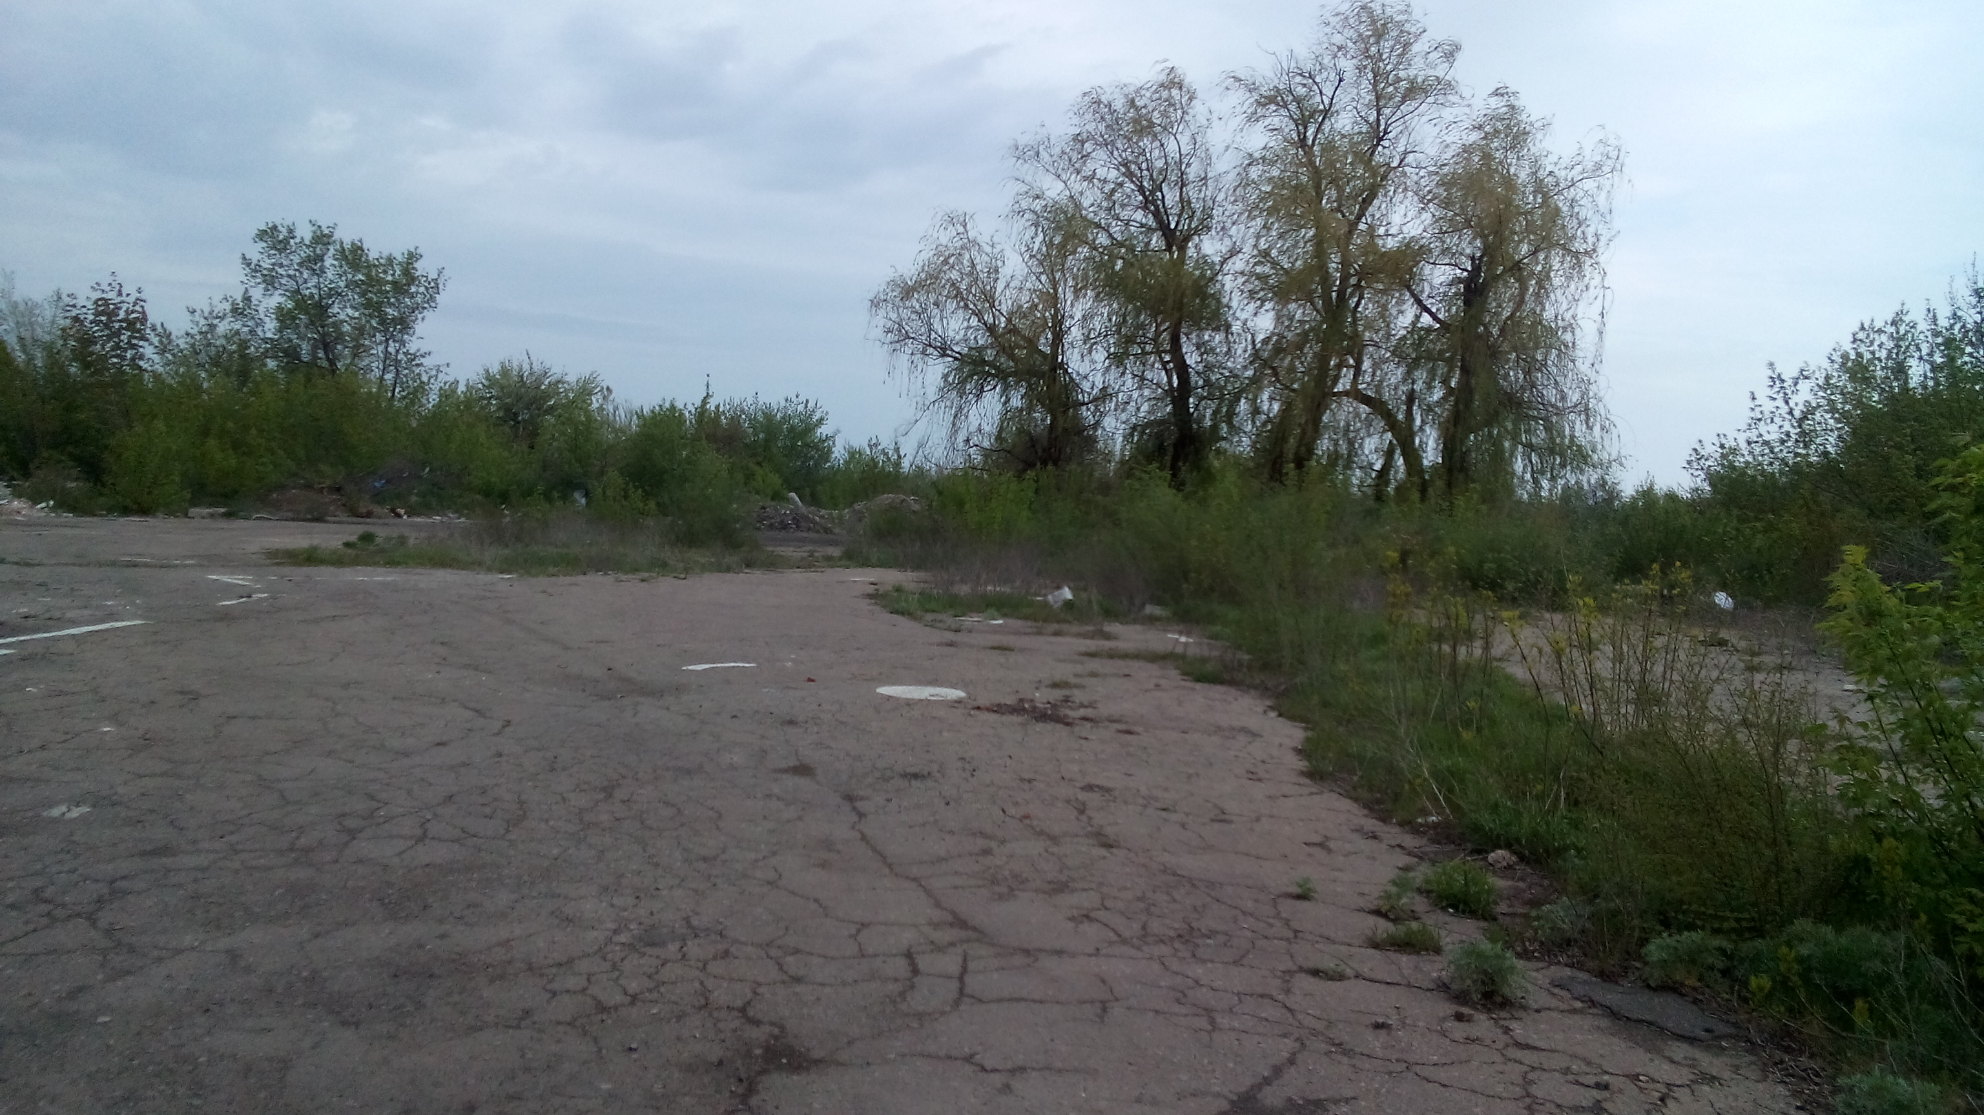
Карта земельної ділянки:
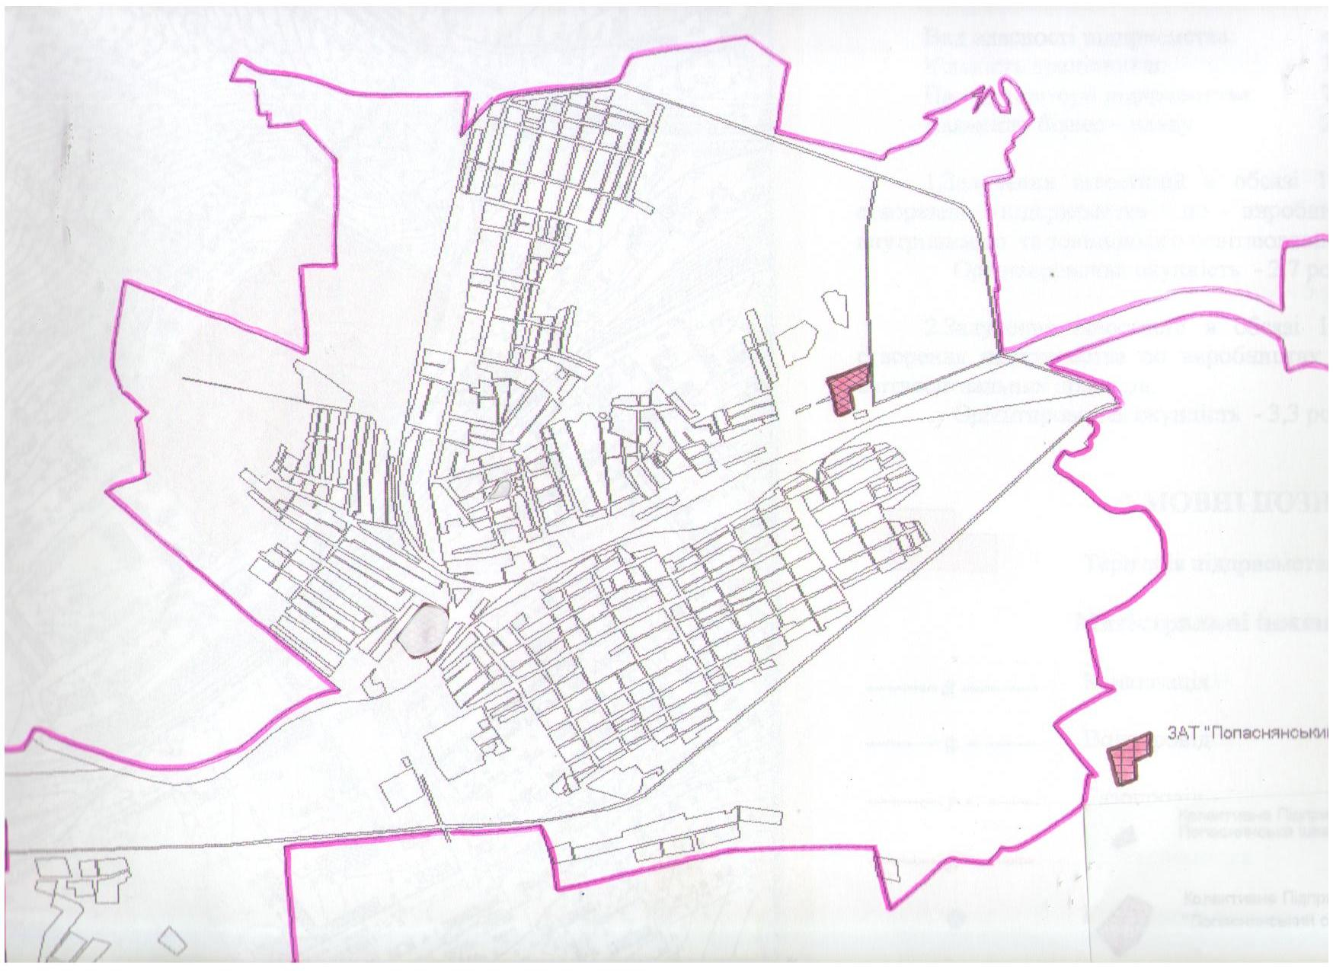

2. Інвестиційна пропозиція Brownfield

1. Назва промислової ділянки
Об'єкт підсобного господарства
2. Локалізація
Місто/ Гірське Регіон (область) Луганська
Вулиця /Філатова
Посилання на карту Google map, де є позначення на місце розташування земельної ділянки
________________________________________________________________________________
Технологічний/Індустріальний парк
________________________________________________________________________________
Веб-сторінка
http://pps.loga.gov.ua/activity/economy-pps/investments/
3. Власник об’єкту
Nthbnjhsfkmyf uhjvflf
3.1. Контактна особа
Прізвище, ім’я, по-батькові / Пєнкіна Тетяна Вікторівна
тел: 0990145389 e-mail gorsk_ispolkom@ukr.net
4. Основна інформація про промислову ділянку
4.1. Придатна для користування площа
Площа 8300 м² Кількість поверхів _________-___________
Висота _________-_______ м Рік спорудження _________-___________
Вантажостійкість
підлоги _________-______ кг/м² Рік модернізації залишився фундамент;
зруйновані споруди на 95%
4.2. Наявні технічні умови
відмінні середні
добрі слабкі
4.3. Загальна площа земельної ділянки _____8300_м²
5. Транспортне сполучення
найближча автомагістраль/ просимо вказати номер дороги та відстань до неї в км
дорога національного значення _Автошлях 3,5 км.

просимо вказати назву міста та відстань до нього в км
найближчий обласний центр __місто Северодонецьк 45 км
назва місця та відстань до нього в км
найближчий міжнародний аеропорт ____ місто Северодонецьк 45 км
6. Інфраструктура
Електрозабезпечення Каналізаційні системи
Водопостачання Доступ доріг для вантажних автомобілів
Газифікація Піднімальні крани
Опалення Залізнична під’їзна колія
6.1. Орієнтовна вартість підведення необхідних комунікацій (газу, води, каналізації, тощо)
800 тисяч гривень
7. Умови придбання
Власність
Постійне користування
Оренда
7.1. Ціна в грн., у тому числі приміщення та земля податок на майно, середня вартість земельної ділянки, грн/ кв.м. – 52,54 (станом на 23.02.2016 рік)
8. Додаткова інформація (поточний стан справ, можливість державної підтримки, тощо)
Земельна ділянка знаходиться в занепаді. У разі привабливості інвестиційних проектів у місті буде розвиватись інфраструктура, збільшаться доходи до місцевого бюджету міста та з'являться нові робочі міста.

Дата підготовки пропозиції 23.02.2016 року

Обов’язкові додатки:
- Карта ділянки (включаючи інфраструктуру на ділянці та транспортну розв’язку);
- 5-10 фотографій високої якості, на яких зображено весь вид ділянки;
- Знімки з висоти (якщо наявні)
- веб-посилання на розміщення на карті

